

拼音单元三 拼音综合大闯关

一上第四单元
单元作业设计

鸡西市恒山区柳毛乡中心学校

10.《 ai ei ui 》
作业  层次 | 作业内容 | 作业分析与设计意图 | 时长
基础作业 | 1.写一写。  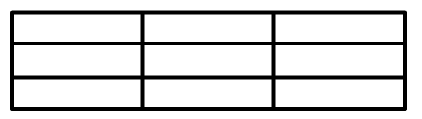  ai  ei  ui  2.我能看图补全音节。  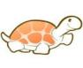    sh b w g      sh g b c | 练韵母书写和看图补音节，聚焦核心基础。巩固 ai、ei、ui 的形和音，让所有学生都能掌握 | 5分钟
提升作业 | 1.拼一拼，写一写  k—ǎi— ( ) l—éi— ( )  c—āi—( ) t—uǐ— ( )  c—uī( ) g—ěi—( )  2.选一选，组成词语  fēi hé qí bù zuǐ dà  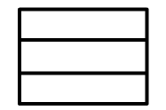  běi guài kuài  ba tuǐ gāi | 拼读音节、选字组词语，比基础题有难度。  提升拼读能力，学会用拼音组常用词。 | 5分钟
拓展作业 | 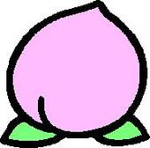  1.请你写出下列字的读音  白 菜  瓜 果  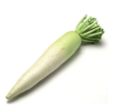  2.读一读，连一连  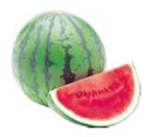  shū cài shuǐ guǒ | 给生活中常见字注音、词语连线，联系实际。让拼音服务于生活识字，拓展词汇。 | 5分钟

11.《 ao ou iu 》
作业  层次 | 作业内容 | 作业分析与设计意图 | 时长
基础作业 | 1.写一写。  ao  ou  iu    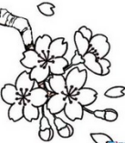  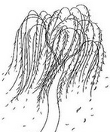  - 我能看图补全音节。  ch l t huā xi l shǔ | 练 ao、ou、iu 书写和看图补音节，打牢基础。记住韵母样子和读音，熟练简单拼读 | 5分钟
提升作业 | 给字按照韵母分一分。  ①桥 ②十 ③九  ④手 ⑤小 ⑥口  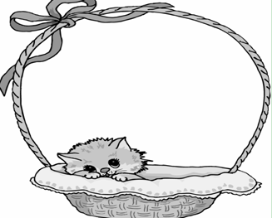  音节中含有ao的 音节中含有ou的 | 按韵母给汉字分类，考察韵母识别能力。  灵活区分 ao 和 ou，提升知识运用能力 | 3分钟
拓展作业 | 在标错调号的音节下面的括号里画“×”，再在拼音格里改正。  huā maō zoǔ lù  （ ）（ ） （ ）（ ）  feí ròu xǐao cǎo  （ ）（ ） （ ）（ ） | 修改标错调号的音节，针对性纠错。  纠正常见拼写错误，规范音节书写 | 3分钟
12.《 ie üe er 》
作业  层次 | 作业内容 | 作业分析与设计意图 | 时长
基础作业 | - 读一读，连一连。  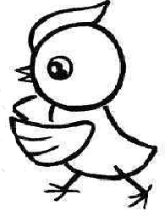ér yuè ěr èr  二 儿 月 耳  2.出音节的韵母  jiě quē  ér lüè | 音节与汉字连线、提取韵母，简单好操作。  巩固 ie、üe、er 的识记，建立音形对应 | 4分钟
提升作业 | - 小小裁判员。（在错误的音节下面画“×”）  qiē yiè yuè ér  ( ) ( ) ( ) ( )  jiě luè xüé liè  ( ) ( ) ( ) ( )  选一选，组词语  ①yè ②yuè ③xuě ④xiào    yá xué  sè huā | 判断错误音节、选音节组词语，强化规范。避免拼写错误，学会用拼音组词语 | 3分钟
拓展作业 | 给下列加横线的字注音  （ ）（ ） （ ）（ ）（ ）  梅花开 雪花飘 夜 色 美 | 给诗意场景中的字注音，结合生活与文化。用拼音辅助识字朗读，拓宽应用场景 | 5分钟

13.《an en in un ün
》
作业  层次 | 作业内容 | 作业分析与设计意图 | 时长
基础作业 | 1.用a、e、i、n组成韵母写下来。  2..拼一拼，连一连  qún zi lún chuán bái yún yuán qiú    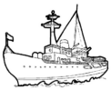  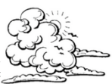   | 组前鼻韵母、音节与图片连线，理解规则。掌握前鼻韵母构成，熟练整体拼读 | 4分钟
提升作业 | 1.把字母送回家  yun un in yin ɑn  韵母 整体认读音节  ün huɑi yuɑn en ye  - 看图用拼音写句子。  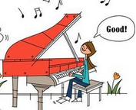  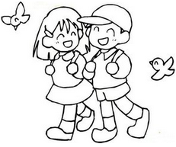 | 区分韵母和整体认读音节、用拼音写句子。  厘清易混概念，学会用拼音简单表达。 | 5分钟
拓展作业 | 1.连一连，组词语。  蓝 草 白 森  林 天 原 云  2.照样子写一写，不会写的字用拼音代替。  例：蓝天是白云的家。  （ ）是（ ）的家。  （ ）是（ ）的家。 | 组词语、仿写句子，鼓励表达。  积累词语，锻炼用拼音辅助写话的能力。 | 5分钟

14.《 ɑng eng ing ong》
作业  层次 | 作业内容 | 作业分析与设计意图 | 时长
基础作业 | 1. 照样子，写一写。  a an ang  e i  2.拼读音节词，图片和音节词进行连线。    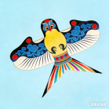  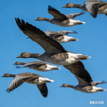  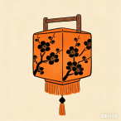  dēng long dà yàn fēng zheng táidēng | 练后鼻韵母构成、音节与图片连线，找规律。掌握后鼻韵母规则，熟练拼读。 | 3分钟
提升作业 | 说一说，它们在做什么？用拼音写。  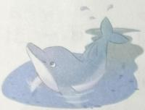  - （ ）在大海里（ ）。  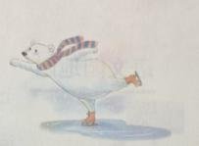  - （ ）在冰面上（ ）。  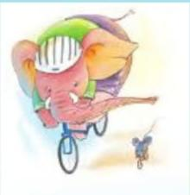  - （ ）和（ ）在（ ）。  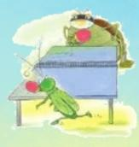  - 它们在草地上（ ）。 | 看场景图用拼音写句子，考察综合表达。结合生活场景，提升拼音应用能力 | 5分钟
拓展作业 | 秋天，水果熟了，到了果园，我们会看到哪些水果？请你把它们涂上喜欢的颜色  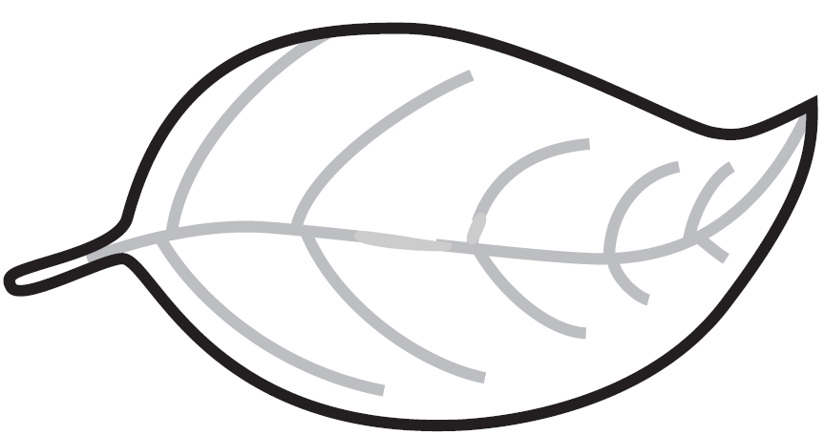  dòu jiǎo shí liu xī hóng  shì zi pú tao píng guǒ  qié zi huáng guā táo zi | 给水果涂色并认读拼音，趣味结合实用。在趣味活动中巩固拼读，联系生活认词 | 5分钟
《语文园地二》
作业  层次 | 作业内容 | 作业分析与设计意图 | 时长
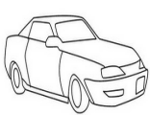  基础作业 | 1.给下面的字补全音节。  w z j m g  晚 昨 今 明 个  2.书写我最棒。  kǒu rì mù  门（ ） 生（ ） 题（ ）  ián shàng qù yí gè  （ ）野（ ）（ ） （ ）（ ） | 补全常用字音节、规范书写，聚焦核心应用。夯实拼音与常用字的关联，培养书写习惯 | 4分钟
提升作业 | 读拼音连线  1.Mào zi shuǐ hú píng guǒ tiào qí  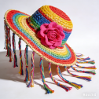  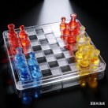  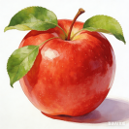  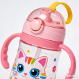  2.miàn bāo shuǐ cǎibǐ bǐng gān yǔsǎn  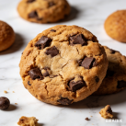    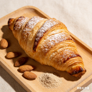  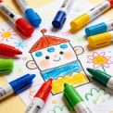 | 拼音与实物图片连线，综合考察拼读。熟练整体拼读，强化音义对应 | 5分钟
拓展作业 | 读古诗，完成练习  悯农（其二）  锄（ ）（ ）当（ ），  汗滴（ ）（ ）（ ）。  谁知盘（ ）餐，  粒粒皆辛苦。  每到吃饭的时候，看到碗里的米饭，就想起了（ ），（ ）这两句诗，告诉我不要浪费粮食。 | 补全古诗拼音、理解诗句含义，知识 + 德育。用拼音辅助古诗学习，培养节约粮食的习惯 | 6分钟

作业评价标准
在作业设计的实施中采用多元化的评价方式，如自评、互评、师评。通过设定明确的评价标准，确保评价的客观性，全面了解学生的学习情况。
评价项目 | 评价标准 | 自评 | 同学评 | 师评
答案规范 | 1.客观题回答正确。  2.主观题能做到言之有理，接近示范答案。
书写规范 | 字母占格正确、笔顺无误，卷面整洁
发音准确 | 口型匹配配图要求，声调发音无混淆
时间合理 | 能在规定时间内高效的完成作业。

